**МИНИСТЕРСТВО ПРОСВЕЩЕНИЯ РОССИЙСКОЙ ФЕДЕРАЦИИ**

**Министерство образования и науки Республики Дагестан**

**Администрация городского округа "город Дербент "**

**МБОУ "СОШ№8"**

**Отчёт ШМО учителей**

**Эстетического цикла**

**2023 – 2024 учебный год**

**Руководитель ШМО Алиева Р.Т.**

**ОТЧЁТ РАБОТЫ ЗА 2023/2024 УЧЕБНЫЙ ГОД**

**ШМО ЭСТЕТИЧЕСКОГО ЦИКЛА.**

**Тема МО**: Интеграция предметов эстетического цикла как средство развития творческого потенциала учащихся.

**Цель**: Совершенствование уровня педагогического мастерства учителей, их эрудиции и компетентности в области интеграции искусств.

**Основные задачи**:

* совершенствование учебных планов и программ по предметам: ИЗО, технологии, музыки, физической культуры, ОБЖ, обеспечивающих полихудожественное развитие учащихся, ориентированных на единый общий результат;
* акцентирование внимания на развитии индивидуальных познавательных творческих способностях каждого ребенка через внедрение в образовательный процесс ведущих педагогических технологий на основе личностно-ориентированного обучения;
* обеспечение приоритета межпредметных связей в учебно-воспитательном процессе по предметам ЭЦ,
* формирование и развитие духовно-нравственной среды в пространстве школы через изучение предметов ЭЦ.

В учебном году:

- Организована выставка художественных работ.

- Регулярно знакомятся с новинками методической литературы.

- Оказывают помощь кураторам в подготовке мероприятий.

- Внедряются новые методы работы на уроках.

- Провели предметную неделю эстетического цикла.

- Организовано взаимопосещение и график открытых уроков с целью оказания методической помощи молодым специалистам.

- Внеклассная работа.

|  |  |  |  |  |  |  |  |  |  |  |  |  |  |  |  |  |  |  |  |  |  |  |  |  |  |  |  |  |  |  |  |  |  |  |  |  |  |  |  |  |  |  |  |  |  |  |  |  |  |
| --- | --- | --- | --- | --- | --- | --- | --- | --- | --- | --- | --- | --- | --- | --- | --- | --- | --- | --- | --- | --- | --- | --- | --- | --- | --- | --- | --- | --- | --- | --- | --- | --- | --- | --- | --- | --- | --- | --- | --- | --- | --- | --- | --- | --- | --- | --- | --- | --- | --- |
| **Курсы ПК учителей эстетического цикла МБОУ СОШ №8**   |  |  |  |  |  |  |  | | --- | --- | --- | --- | --- | --- | --- | | **№** | **ФИО** | **Категория** | **Награды, звания и т.д.** | **Название курсов** | **Место и год прохождения** | **Часов** | | 1 | Гусейнов Ариф Октаевич | высшая | Отличник образования РД.  Награжден ведомственной грамотой от министерства РФ | «Обучение навыкам оказания первой помощи пострадавшим» | Дербент, Автономная некоммерческая организация дополнительного профессионального образования «Институт профессионального образования» | 18 | | 2 | Керимов Керим Джамалатдинович | - | - | «Реализация требований обновленных ФГОС ООО, ФГОС СОО в работе учителя ОБЖ» | Ижевск, Автономная некоммерческая организация дополнительного профессионального образования «ПЛАТФОРМА»  10.10.2023г. | 144 | | 3 | Алиева Рухсара Тагировна | - | - | «Реализация требований обновленных ФГОС ООО в работе учителя ИЗО» | Ижевск, ООО «АКАДЕМИЯ ГОСАТТЕСТАЦИИ»  15.02.2023г. | 144 | | 4 | Садирова Зарема Расуловна | - | - | «Реализация требований обновленных ФГОС НОО, ФГОС ООО в работе учителя» | Москва, Федеральное государственное автономное образовательное учреждение дополнительного профессионального образования «Академия реализации государственной политики и профессионального развития работников образования Министерства просвещения Российской Федерации» | 36 | | 5 | Алиева Марижат Курбановна | 12 | «Отличник образования Республики Дагестан» | «Реализация системы наставничества педагогических работников в образовательных организациях» | Москва, Федеральное государственное автономное образовательное учреждение дополнительного профессионального образования «Академия реализации государственной политики и профессионального развития работников образования Министерства просвещения Российской Федерации» | 36 | | 6 | Керимова Хадижат Гаджиевна | - | - | «Реализация требований обновленных ФГОС ООО, ФГОС НОО, ФГОС СОО в работе учителя русского языка и литературы» | Ижевск, Автономная некоммерческая организация дополнительного профессионального образования «ПЛАТФОРМА»  10.10.2023г. | 144 | |

|  |  |  |  |  |  |
| --- | --- | --- | --- | --- | --- |
| **№** | **Дата** | **Наименование конкурса/олимпиады** | **Места** | **Участники** | |
| 1 | 30.10.2023 | Муниципальный конкурс методических разработок по формированию всех видов функциональной грамотности. | 3 место | Учитель по ИЗО  Алиева Р.Т. | |
| 2 | 01.03.2023 | Муниципальный творческий конкурс плакатов и рисунков «Расул Гамзатов – поэт аула и планеты» | 3 место | Учитель по ИЗО  Алиева Р.Т. | |
| 3 | 17.01.2024 | Конкурс по изобразительному искусству «Рождество Христово» | 3 место | Аббасова Тамара | |
| 4 | 17.01.2024 | Конкурс по изобразительному искусству «Рождество Христово» | 2 место | Шахбазова Камила | |
| 5 | 17.01.2024 | Конкурс по изобразительному искусству «Рождество Христово» | 3 место | Идрисова Алина | |
| 6 | 08.04.2023 | Конкурс «Соловушка» | 3 место | Садирова З.Р. | |
| 7 | 08.04.2023 | Конкурс «Соловушка. | 3 место | Садирова З.Р. | |
| 8 | 22.02.2023 | Футбол ко Дню Защитника Отечества | 2 место | Гусейнов А.О. | |
| 9 | Март, 2023 | Турнир среди школьников. Баскетбол. | 3 место | Гусейнов А.О. | |
| 10 | Апрель, 2023 | Городской турнир по легкой атлетике. | 1 место | Гусейнов А.О. | |
| 11 | Май, 2023 | Президентские игры среди 6-х классов. | 3 место | Гусейнов А.О. | |
| 12 | Август, 2023 | День физкультурника. Кросс. | 3 место | Гусейнов А.О. | |
| 13 | Ноябрь, 2023 | Международный день футбола. | 2 место | Гусейнов А.О. | |
| 14 | Ноябрь, 2023 | Олимпиада. | победитель | Абдулмуминов С., 7 В кл | |
| 15 | Ноябрь, 2023 | Олимпиада | призер | Ахмерова К., 11 А кл. | |
| 16 | Ноябрь, 2023 | Олимпиада | призер | Гаджиев С., 7 Б кл. | |
| 17 | Ноябрь, 2023 | Олимпиада | призер | Марченко Р. | |
| 18 | Октябрь, 2023 | Армрестлинг первенства города | 2 место | Магомедов М., 10 кл. | |
|  | | | | |

**Конкурсы эстетического цикла**

**Мероприятия**

Учащимися 5 – 7 классов под руководством учителя ИЗО Алиевой Р.Т. были подготовлены выставки рисунков.

Тема «День Народного Единства»

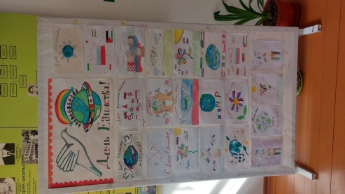

Тема «Портрет моего учителя»

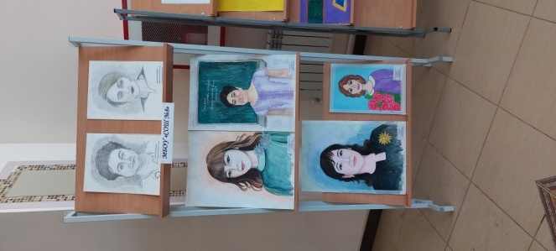

Тема «Наша Семья»

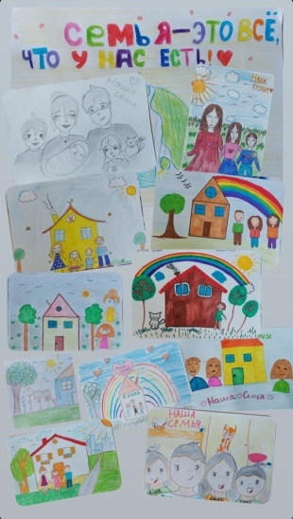

**Участие в конкурсах ЭЦ**

По итогам Межрегионального конкурса «Рождество Христово» в номинации «Канун Рождества – Сочельник» по изобразительному искусству под руководством учителя ИЗО Алиевой Р.Т, заняли: 2 место ученица 2 «а» Шахбазова Камила, 3 место ученица 2 «а» класса Идрисова Алина, 3 место ученица 6 «б» класса Аббасова Тамара.

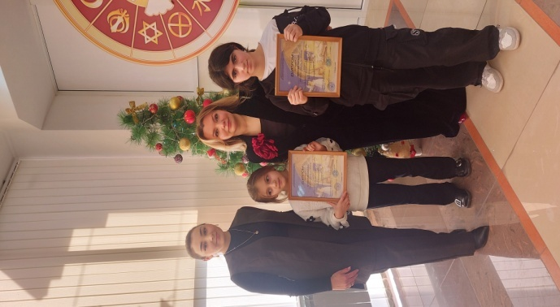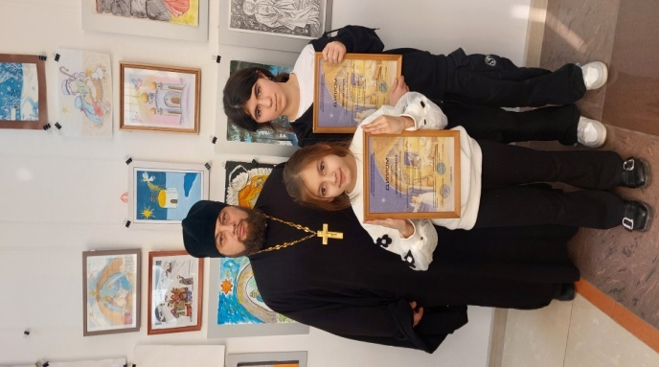рождество Христ

Учитель ИЗО Алиева Р.Т. представила свой мастер-класс на этническую тему «Роспись тарелок» (дагестанский орнамент) во Всероссийской акции «Ночь музеев».

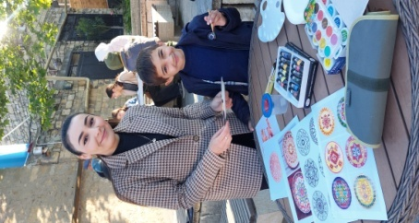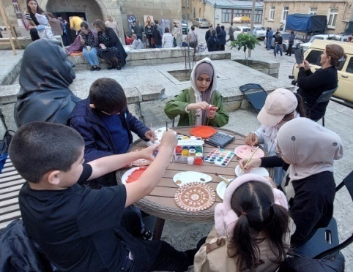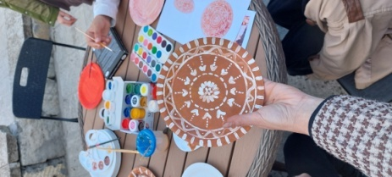

Учителя технологии и изобразительного искусства Алиева М.К. и Алиева Р.Т. приняли участие в новогоднем мастер-классе в музее «Ковра и декоративно-прикладного искусства».

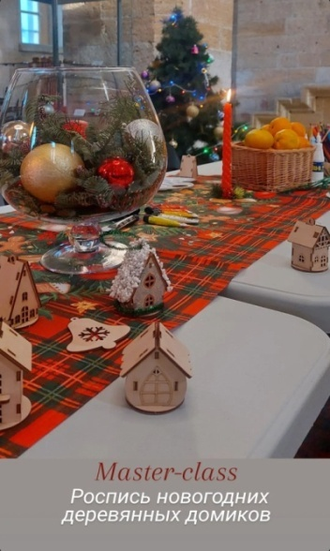 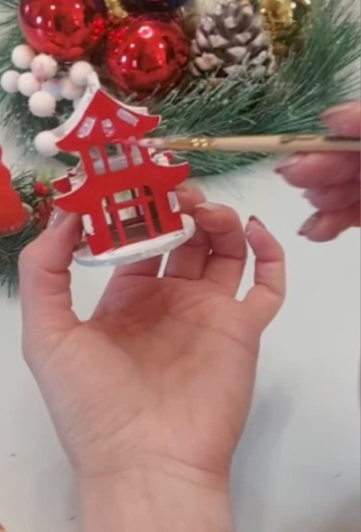 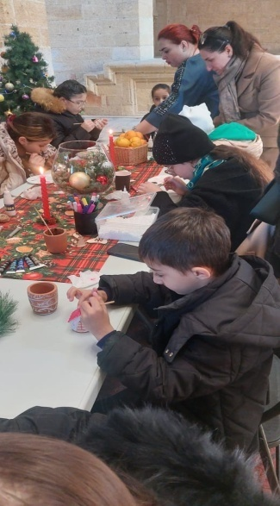 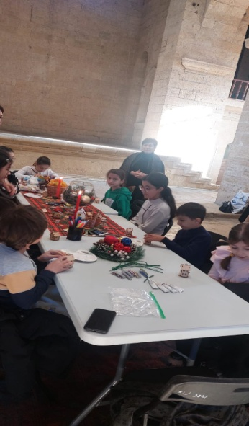

По итогам ежегодного городского музыкального конкурса «Соловушка» под руководством учителя музыки Садировой З.Р., заняли: 1 место ученица 3 «б» класса Ахундова Рена, 2 место ученик 5 «в» класса Мирзабеков Мовсум.

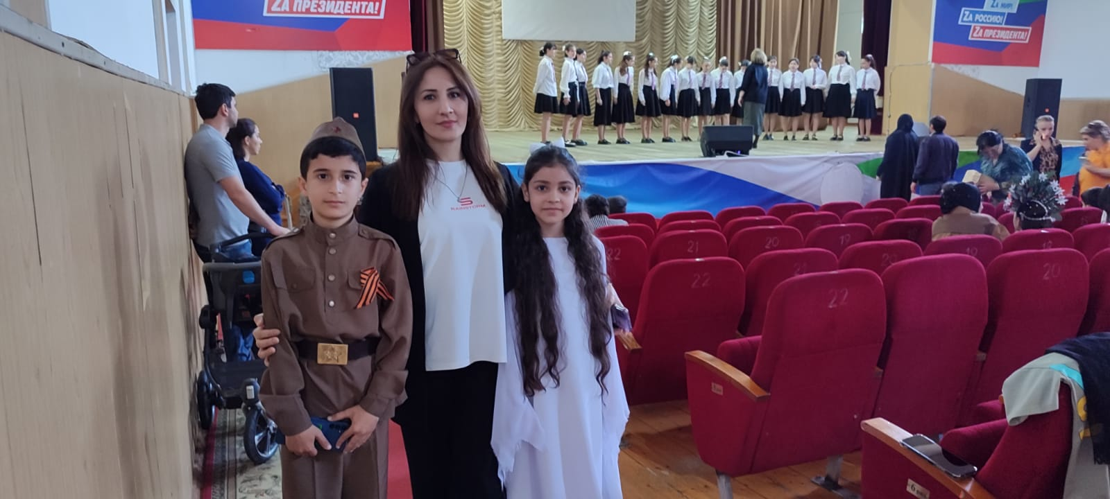

Учитель ОБЖ Керимов К.Д. вместе с учащимися 4 «в» класса приняли участие в общегородском конкурсе строевой песни, посвященный Дню Защитника Отечества и заняли 2 место.

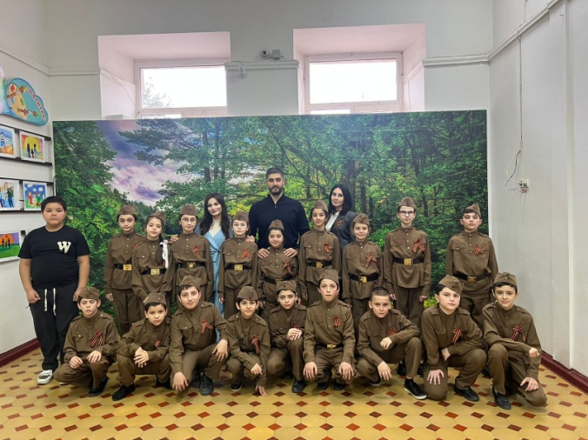 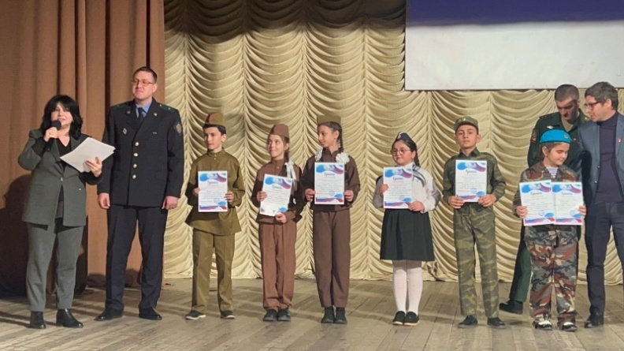

Ученицы 4 «б» класса Нурмагомедова Марьяна и Абасова Самира под руководством учителя ИЗО Алиевой Р.Т., приняли участие в конкурсе рисунков «Мой папа герой» в музее Боевой Славы.

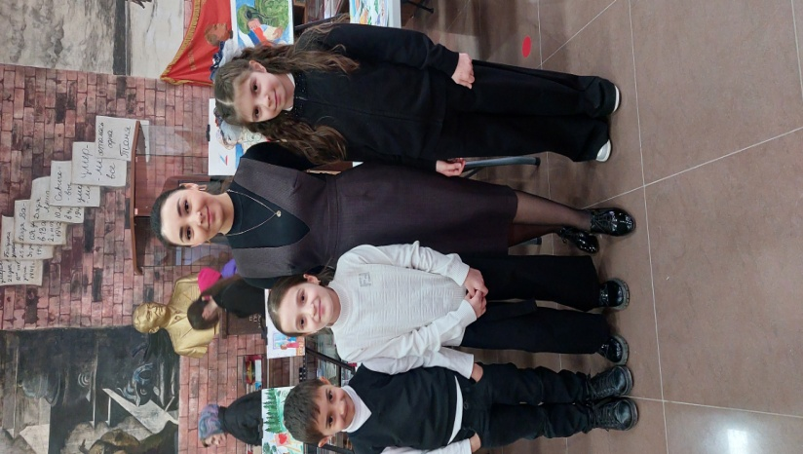

Учитель по ИЗО Алиева Р.Т. провела мастер-класс на тему «Космос» на День Космонавтики в ГБУ РД КЦСОН (фонд поддержки детей).

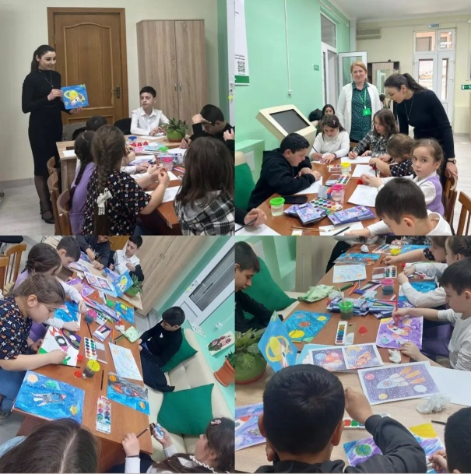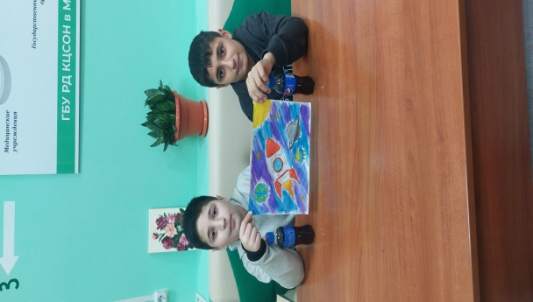

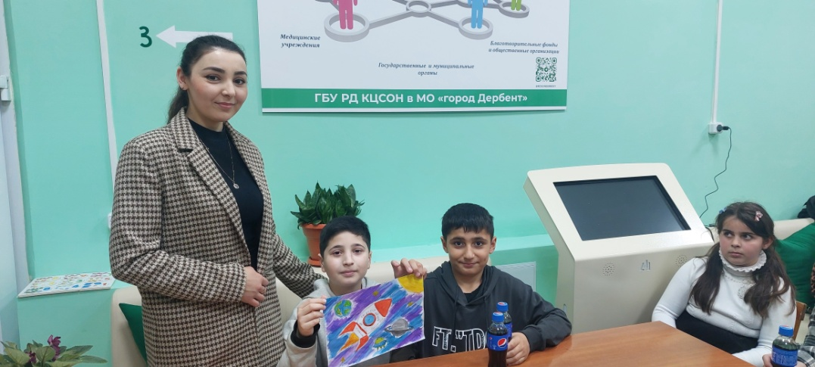

Ученик 10 класса Касимов Исмаил под руководством учителя физической культуры Гусейнова А.О., занял 1 место в республиканских соревнованиях.

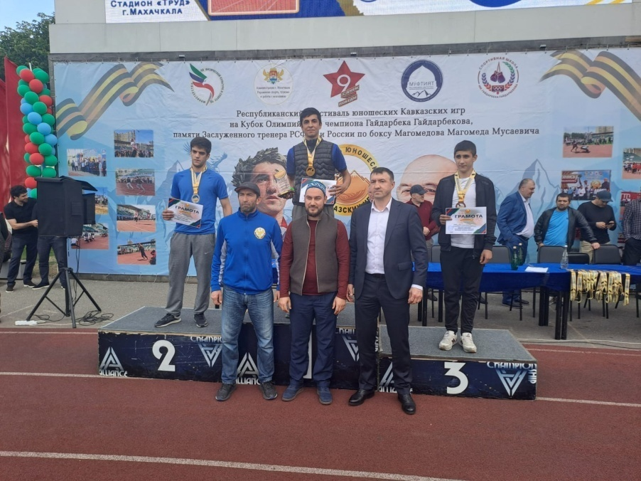

Команда СОШ №8 под руководством учителя физической культуры Гусейнова А.О., заняла 1 место по футболу на День Защиты Детей.

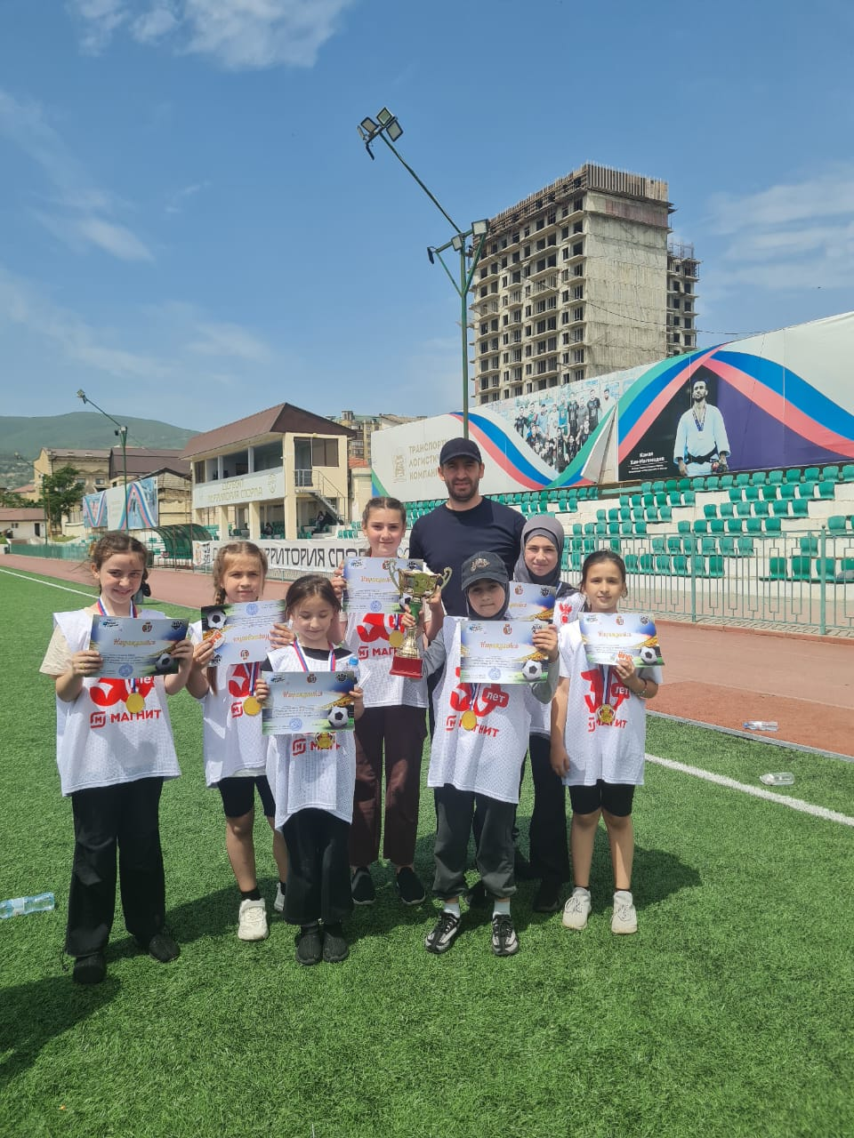

Команда СОШ №8 под руководством учителя физической культуры Гусейнова А.О., заняла 1 место по легкой атлетике.

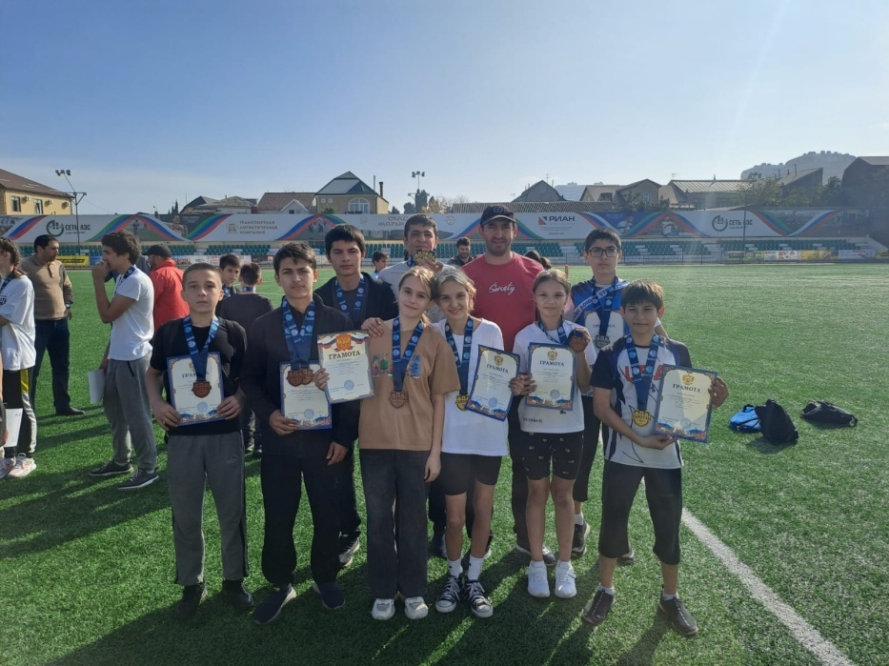

**Анализ тематики взаимопосещений уроков членами МО**

|  |  |  |  |
| --- | --- | --- | --- |
| **№** | **ФИО** | **Должность** | **Тема открытого урока** |
| 1 | Гусейнов А.О. | Учитель физической культуры | «Лёгкая атлетика, бег на короткие дистанции» |
| 2 | Керимов К.Д. | Учитель ОБЖ | «Реанимационная помощь» |
| 3 | Алиева Р.Т. | Учитель ИЗО | «Золотая Хохлома»,  «Натюрморт. Кувшин с фруктами». |
| 4 | Садирова З.Р. | Учитель музыки | «Песни народов мира» |

Учитель физической культуры провел открытый урок на тему «Лёгкая атлетика, бег на короткие дистанции».

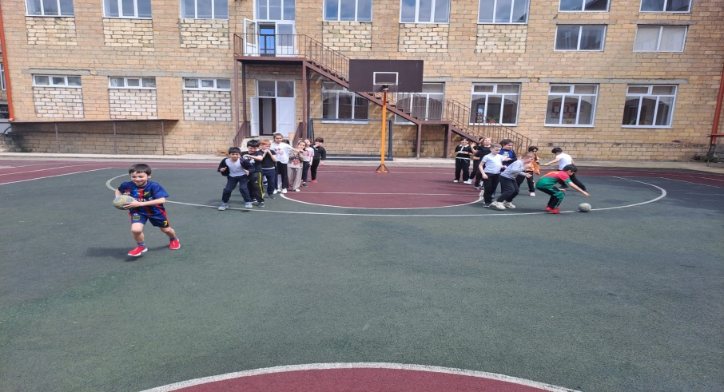

Учителем ИЗО Алиевой Р.Т. был проведены открытые уроки.

Открытый урок в 4 «б» классе на тему «Натюрморт. Кувшин с фруктами».

Цель: Ознакомить учащихся с линейным изображением натюрморта, формировать умение рисовать натюрморт с натуры, познакомить с творчеством известных художников.

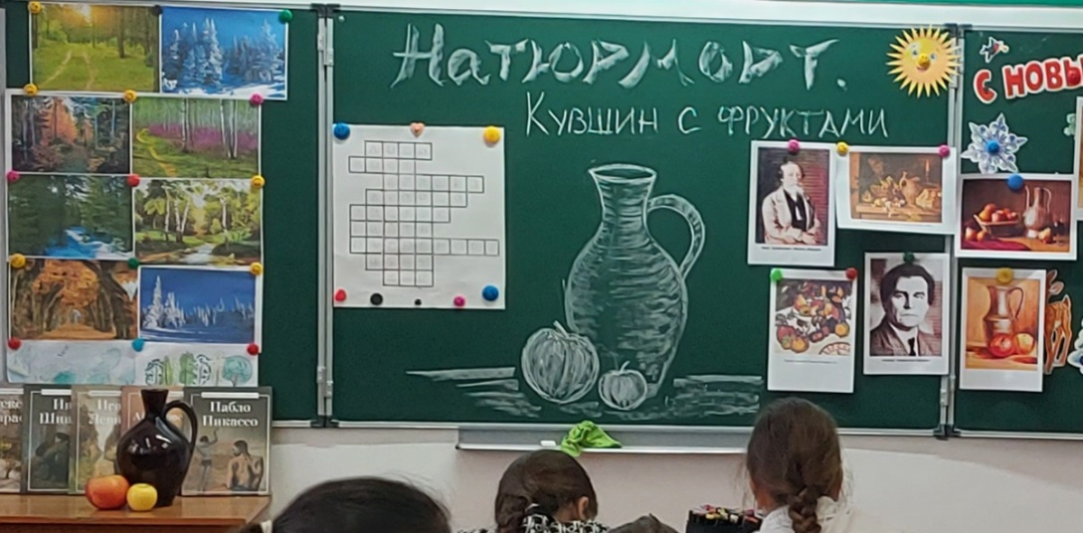 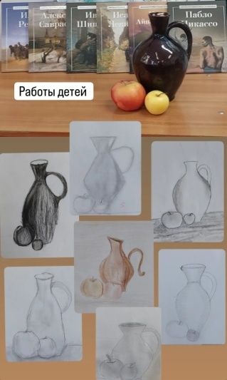\

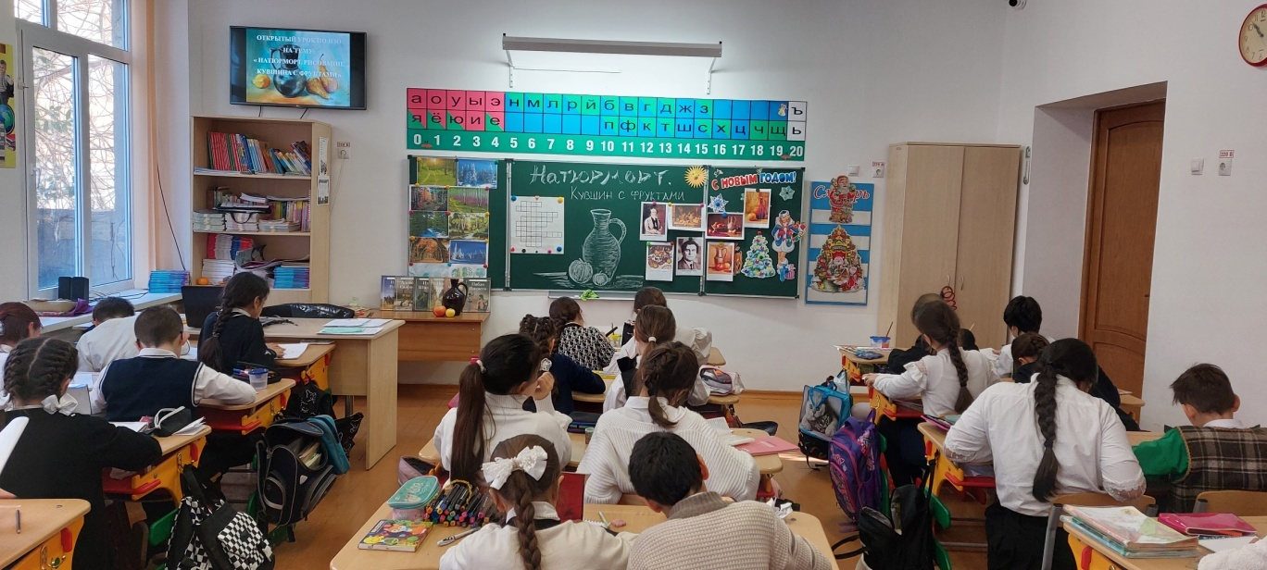

Открытый урок в 5 классе на тему « Золотая Хохлома».

Цель урока:

1. Познакомить учащихся с историей промысла и произведениями народного декоративно-прикладного искусства, технологией выполнения росписи и особенностями рисунка Хохломы.
2. Формировать умения делать зарисовки по мотивам хохломской росписи. Способствовать проявлению аккуратности в работе, развитию фантазии и наблюдательности учащихся.
3. Воспитывать интерес и любовь к народному искусству, чувство гордости и патриотизма за богатое культурное наследие России. Дать возможность детям почувствовать себя народными мастерами.

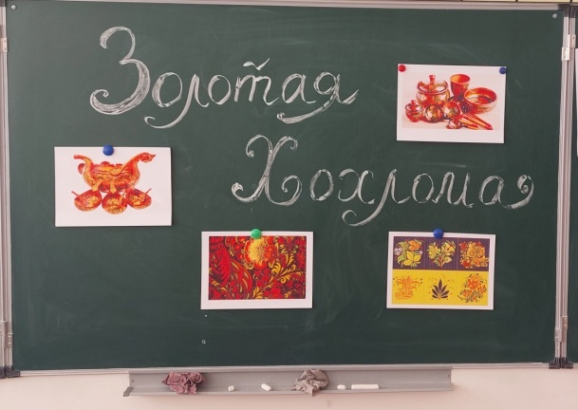 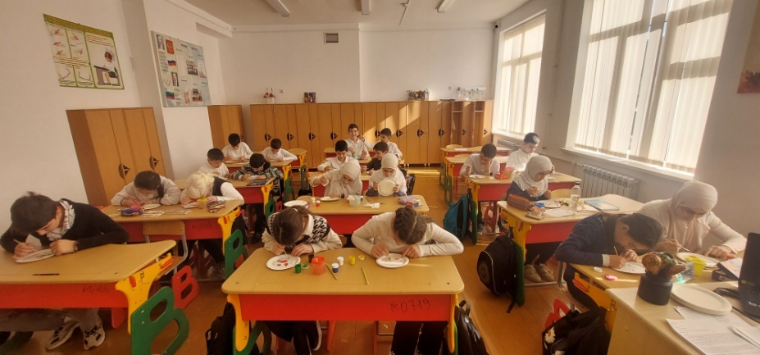

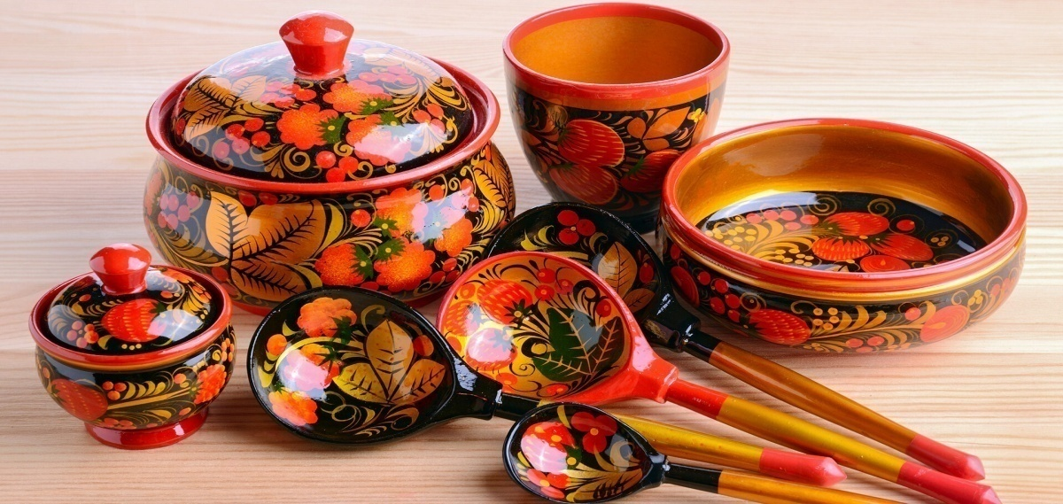

**Темы самообразования учителей ЭЦ**

Темы для самообразования, выбранные учителями МО, свидетельствуют о том, что учителя понимают всю важность задач, стоящих перед ними. В формулировках проблем, решаемых учителями, видятся новые подходы к образовательной деятельности.

|  |  |  |
| --- | --- | --- |
| **№** | **ФИО** | **Тема самообразования** |
| 1 | Гусейнов Ариф Октаевич | Развитие двигательной активности и закрепления навыков на уроках физической культуры |
| 2 | Керимов Керим Джамалатдинович | Физическое воспитание школьников |
| 3 | Алиева Марижат Курбановна | Развитие творческих способностей через организацию художественного труда |
| 4 | Алиева Рухсара Тагировна | Роль искусства в жизни человека |
| 5 | Садирова Зарема Расуловна | Влияние музыки на эмоциональное состояние учащихся |
| 6 | Керимова Хадижат Гаджиевна | Развитие социального и человеческого капитала в условиях гуманитарной гимназии |

**Анализ заседаний учителей ЭЦ**

**За отчетный период было проведено 5 плановых заседаний.** Заседания МО проводились по плану. На каждом заседании учителя выступали с сообщениями на определенную тему, обсуждали современные технологии, обменивались методической литературой, обсуждали наиболее трудные вопросы преподавания, обобщали опыты педагогов, что играет положительную роль в повышении педагогического мастерства учителя.

**Протокол №1**

**заседания учителей эстетического цикла и физической культуры**

от «28» августа 2023 г.

Присутствуют:6 человек

**Повестка дня:**

1.Утверждение плана работы МО на 2023-2024 уч. год.

2.Обсуждение и планирование участия педагогов в методических неделях, семинарах, педсоветах по плану школы в 2023-2024 учебном году.

3.Утверждение структуры рабочей программы по физической культуре, ОБЖ, технологии, музыке, ИЗО.

4.Согласование рабочих программ.

5.Корректировка и утверждение тем самообразования учителей.

6.Уточнение тем открытых уроков и мастер-классов

**Вопрос №1.** Выступила Алиева Р.Т. Она познакомила членов МО с планом работы на 2023-2024 уч. год. Члены МО одобрили темы заседаний, которым они уделят внимание в новом учебном году.

**Вопрос №2.** Выступила Алиева Р.Т., которая поставила вопросы об участии педагогов в методических неделях, семинарах, педсоветах по плану школы в 2023-2024 учебном году. Педагоги МО изъявили желание участвовать в данных мероприятиях.

**Вопрос №3.** Выступила Алиева Р.Т., которая  уточнила структуру рабочей программы по физической культуры, ОБЖ, технологии, музыке, изо.

**Вопрос №4**. Были согласованы рабочие программы учителей предметников.

**Вопрос №5** Выступила Алиева Р.Т., которая попросила  членов МО подумать над темами открытых уроков , которые предстоит показать в новом учебном году.

**Решение**:

1.Утвердить  план работы МО на 2023-2024 уч. год

2. Принять участие в методических неделях, семинарах, педсоветах по плану школы в 2023-2024 учебном году

3. Утвердить  структуру рабочей программы по физической культу, ОБЖ, технологии, музыке, ИЗО.

4. Утвердить  темы самообразования учителей.

5. Уточнить  темы открытых уроков и мастер-классов

Руководитель МО    /  Алиева Р.Т.  /

**Протокол №2**

**заседания учителей эстетического цикла и физической культуры**

сентябрь-октябрь 2023 г.

Присутствуют: 5 человек.

**Повестка дня:**

**«Эффективность реализации учебного плана»**

1. «Структура и содержание урока в соответствии с требованиями ФГОС»  (Алиева Р.Т.)

2.Выступление по теме самообразования «Совершенствование умений и навыков в проектной деятельности учащихся на уроках технологии в условиях перехода на ФГОС» ( Алиева М.К.)

3.Изучение основных требований к проведению олимпиад, конкурсов, критериев оценивания( Алиева Р.Т., Алиева М.К., Кенримов К.Д. )

**Вопрос №1.** Выступила Алиева Р.Т.. с докладом «Структура и содержание урока в соответствии с требованиями ФГОС», в котором подробно рассказала об особенностях структуры и содержания урока в соответствии с новыми стандартами. Был рекомендован каталог Интернет - ресурсов,  который поможет членам методического объединения  более подробно осветить интересующую тему.

**Вопрос №2.** Выступила Алиева М.К..  с докладом по теме самообразования «Совершенствование умений и навыков в проектной деятельности учащихся на уроках технологии в условиях перехода на ФГОС». Елена Николаевна рассказала о том, как необходимо развивать творческие способности учащихся. Подробно остановилась на двух педагогических технологиях, которым отдаёт предпочтение: проектной и проблемно- ситуативной.  Познакомила с тем, как она на уроке технологии применяет проблемно- ситуативные технологии. Показала создаваемые детьми проекты.

**Вопрос №3.** Выступал Керимов К.Д.,  который  познакомил с основными  требованиями  к проведению олимпиад по ОБЖ  и критериями их  оценивания .

**Решение**:

1.Проводитиь уроки  в соответствии с требованиями ФГОС, использовать при подготовке Интернет – ресурсы , которые помогут эффективно  применять имеющиеся  технологии.

2.Использовать в педагогической деятельности проектную и проблемно- ситуативную технологии, как одни из форм  формирования ученика- исследователя, для  создания мотивации к познавательной деятельности.

3. Вовлекать  учащихся  в проводимые олимпиады по предметам, учитывая требования  к их  проведению.  Создавать  благоприятные условия для участия в  творческих конкурсах.

Руководитель МО     /  Алиева Р.Т.  /

**Протокол №3**

**заседания учителей эстетического цикла и физической культуры**

ноябрь - декабрь 2023 г.

Присутствуют: 6 человек

**Повестка дня:**

**«Проектная деятельность как одно из условий творческой самореализации** **обучающихся».**

 1. «Проектно-исследовательская деятельность учащихся на уроках технологии, ИЗО, музыки» ( из опыта работы) (Забавина Л. И. ,Солпанова Е. Н., Павлова И. А. )

2. «Организация  работы с одаренными детьми на уроках и внеурочной деятельности» Соловьев Е. А. Белкин А. А.

**Вопрос №1.** По-первому вопросу «Проектно - исследовательская деятельность учащихся на уроках технологии, ИЗО, музыки» выступили Керимова Х.Г., Алиева Р.Т., Садирова З.Р. с докладами,  в которых раскрыли  цели и задачи проектно - исследовательской деятельности  в целом и в частности на каждом конкретном предмете.

Алиева Р.Т. познакомила с проектно - исследовательской деятельностью на уроках изобразительного искусства в 5 классе по теме года   « Декоративно- прикладное искусство в жизни человека».

Керимова Х.Г. подчеркнула, что в своей работе отдаёт предпочтение проектной технологии, подробно остановилась на организации  работы над проектами.

 Садирова З.Р. поделилась тем, как проекты по музыке помогают  поддерживать интерес  к классическим  произведениям и творчеству композиторов.

  Педагоги   продемонстрировали  создаваемые детьми проекты.

**Вопрос №2.** По-второму вопросу «Организация  работы с одаренными детьми на уроках и внеурочной деятельности»  выступал Гусейнов А.О., который подробно осветил  концепцию одарённости, актуальные проблемы создания социально-педагогических условий подготовки одарённых и талантливых  детей на школьном уровне. Поделился своей системой работы с одарёнными детьми на уроках физической культуры.

Преподаватель – организатор ОБЖ Керимов К.Д. поделился своим   опытом  работы с одарёнными детьми на уроках ОБЖ и внеурочной деятельности   по нескольким направлениям.

**Решение**:

1. Внедрять в практику уроков проектно-исследовательскую деятельность, как одну из эффективных образовательных технологий, способствующих развитию творческих способностей, формированию навыков  саморазвития и  самообразования.
2. Продолжить работу с одарёнными детьми  по нескольким направлениям как  на уроках, так и во внеурочной деятельности.

Руководитель МО      /  Алиева Р.Т.  /

**Протокол №4**

**заседания учителей эстетического цикла и физической культуры**

январь-февраль   2024 г.

Присутствуют: 5 человек

**Повестка дня:**

**«Использование приемов педагогической техники при формировании ключевых компетенций»**

1.Выступление по теме самообразования « Интерактивные формы работы на уроке как условие развития художественно- творческого потенциала учащихся»

2. «Здоровьесберегающие   технологии на уроке физкультуры и во внеурочной деятельности»

**Вопрос №1.** По-первому вопросу «Интерактивные формы работы на уроке как условие развития художественно-творческого потенциала учащихся» выступила Алиева Р.Т., которая познакомила с применением интерактивных форм обучения на уроках изобразительного искусства  и внеурочной деятельности. Любовь Ивановна  заострила внимание на уместном употреблении названных форм обучения  на уроках изобразительного искусства. При планировании интерактивных уроков по курсу изобразительного искусства необходимо учитывать, что содержание образования по данному предмету имеет сравнительно небольшую теоретическую составляющую, что вынуждает отказаться от некоторых форм интенсификации, но представляет благоприятные условия для развития художественно-творческого потенциала учащихся .

 Главная особенность интерактивных технологий заключается в том, что они основаны на прямом взаимодействии учащихся с учебным окружением.

**Вопрос №2.** По- второму вопросу «Здоровьесберегающие  технологии на уроке физкультуры выступал Гусейнов А.О., который подробно осветил  применение здоровьесберегающих технологий на уроке физкультуры. В его выступлении прослеживалось понимание вопроса  с нескольких позиций: создание условий для заинтересованного отношения к учебе; обеспечение необходимых гигиенических условий в  спортзале; включение в процесс занятий элементов активного отдыха. Дал подробное представление о здоровьесберегающих образовательных технологиях.

( Доклады прилагаются)

**Решение**:

 1.Активно внедрять в практику уроков  интерактивные формы обучения,  как условие развития художественно- творческого потенциала учащихся.

2. Использовать на уроках здоровьесберегающие  технологии, как условия повышения качества образования и  заинтересованного отношения к учебе.

  Руководитель МО _________ /  Алиева Р.Т. /

**Протокол №5**

**заседания учителей эстетического цикла и физической культуры**

 март - апрель    2024 г.

Присутствуют: 6 человек

**Повестка дня:**

**«Тема: «Анализ результативности работы ШМО за год»**

1.Отчет о работе ШМО  за год.

2. Перспективное планирование работы ШМО на 2024-2025  уч. год.

**Вопрос №1.** По - первому вопросу «Отчет о работе ШМО  за год» выступила  руководитель МО  Алиева Р.Т.  В своём отчетном докладе Алиева Р.Т. подробно проанализировала деятельность членов МО за прошедший год. Были отмечены положительные стороны в работе учителей, а также обратили внимание на недостатки в работе и пути их устранения.

**Вопрос №2.** По - второму вопросу «Перспективное планирование работы ШМО на 2023-2024  уч. год» выступала руководитель МО  Алиева Р.Т.   Она предложила перспективный план работы МО на следующий учебный год. Учителя  МО внесли свои предложения по содержанию рассматриваемых на МО вопросах.

(Доклад прилагается)

**Решение**:

 1.Принять к сведению отчёт  о работе МО, обратить внимание на недостатки в работе и приложить усилия к их устранению в 2024-2025 учебном году.

2.  Внести корректировки в план работы МО на 2024-2025 год.

  Руководитель МО _________ /  Алиева Р.Т. /

**Вывод**

На основе представленного анализа работы МО учителей ЭЦ можно сделать вывод, что все поставленные задачи в основном решены. Положительным в его работе следует считать пристальное внимание к обновлению стиля работы учителя на основе изучения и внедрения современных методов и технологий обучения; совершенствование методики построения урока как самого главного звена образовательного процесса; координация деятельности учителей и нацеленность их на повышение результативности педагогического труда.

В конце учебного года учителя - предметники ЭЦ согласно своим тематическим планам проводили итоговые контрольные работы.